Образовательный центр «Сириус» совместно
с Управлением по образованию и науке города Сочи
объявляет набор в 10 профильные инженерно-математические классы

Стартовые
мероприятия
отбора пройдут в
апреле
2018 года
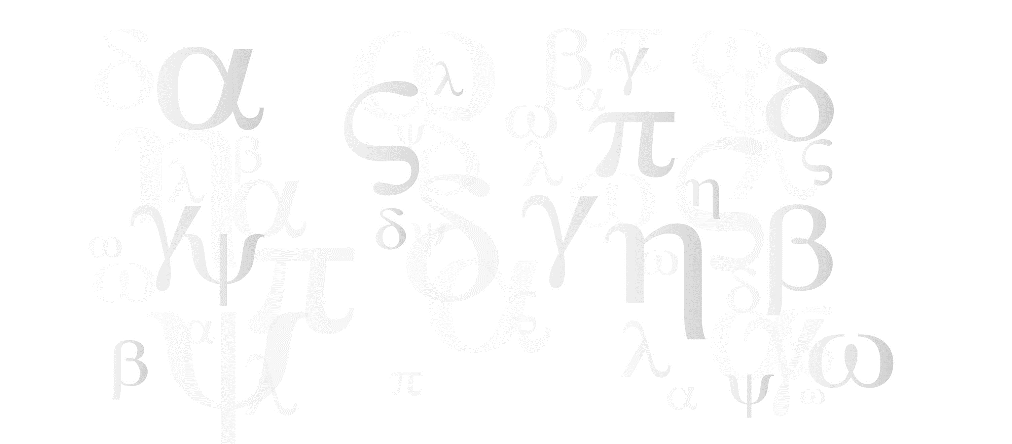  Что мы предлагаем?  - Занятия в современных лабораториях Образовательного центра «Сириус» 3 дня в неделю:  - углубленное изучение физики, математики и информатики;  - изучение предметов естественно-научного цикла;  - лекции, мастер-классы, консультации ведущих педагогов, ученых, организаций-партнеров;  - организацию проектной и внеурочной деятельности под руководством ведущих научных институтов страны;  - обучение программированию на базе Яндекс. Лицея  - Проведение занятий по общеобразовательным предметам на базе Гимназии №8 или Лицея №59;  - Дистанционные курсы по профильным предметам  ПОДРОБНЕЕ О  ПРОФИЛЬНЫХ КЛАССАХ  И УСЛОВИЯХ ОТБОРА  НА САЙТЕ SOCHISIRIUS.RU | Кого мы приглашаем?  Принять участие в проекте  может любой девятиклассник,  подавший заявку на участие  в конкурсном отборе  на сайте SOCHISIRIUS.RU  и успешно прошедший  испытательные  мероприятия.  Что в результате получит выпускник?  Выпускник инженерно – математического класса:  освоит технологии решения инженерных задач, моделирования, конструирования, прототипирования и программирования;  овладеет основными алгоритмами и опытом проектно-исследовательской деятельности,  получит возможность поступить  в ведущие технические вузы страны.  Контактная информация  Сириус 8(967)316 29 22  Управление по образованию и науке  264-65-96,264-70-13

